附件10

# 黑龙江省普通高等教育本科规划教材

# 管理系统操作手册

项目评审系统操作说明

# 一、学校管理员注册操作

1. 网站访问地址：[http://122.51.76.10](http://122.51.76.10/" \l "/)点击“规划教材”进入登录页

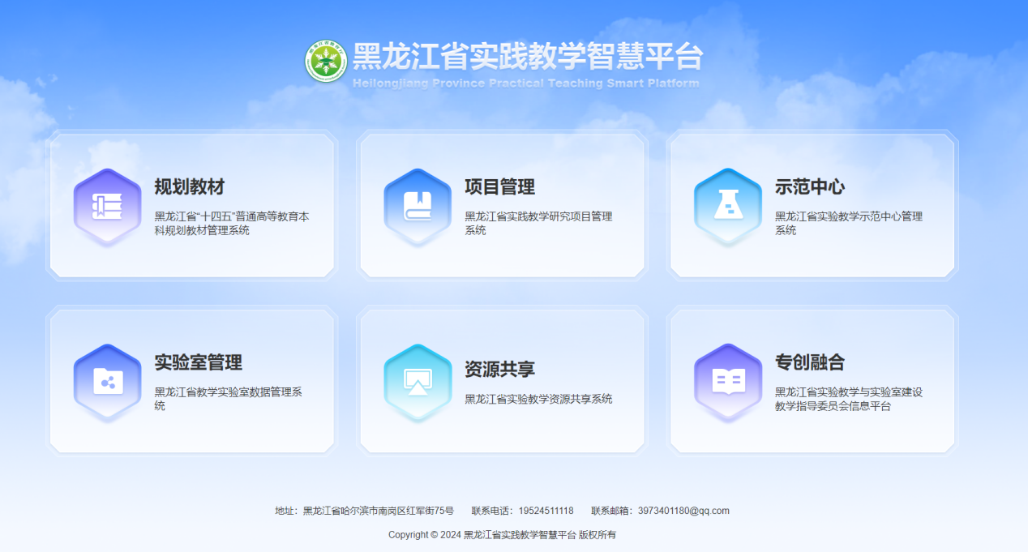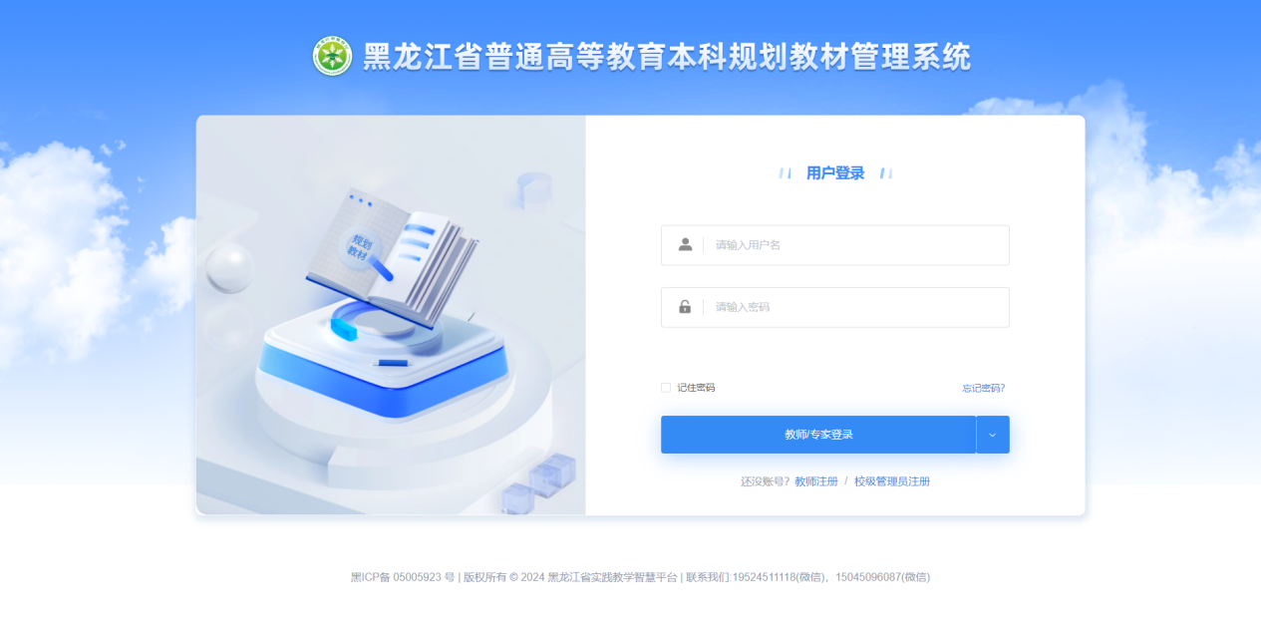

1. 首次进入网站学校管理员点击下方“校级管理员”注册按钮跳转至注册页面，学校管理员注册后，等待后台审核通过后进入系统，可增加分配本校教师账号进行项目申报和推荐。

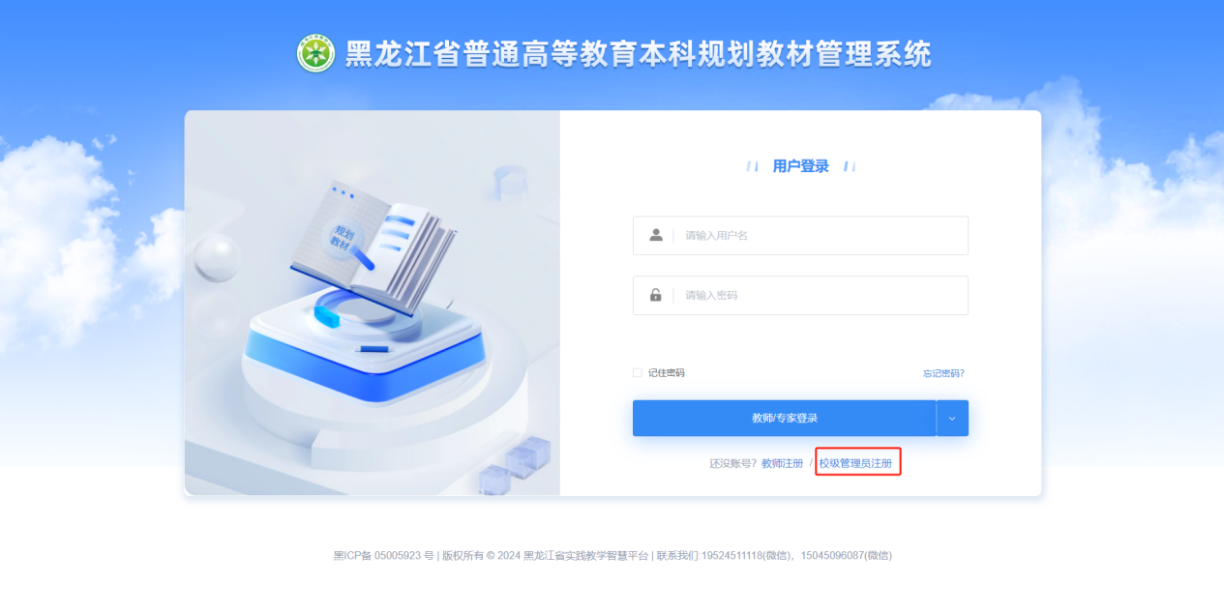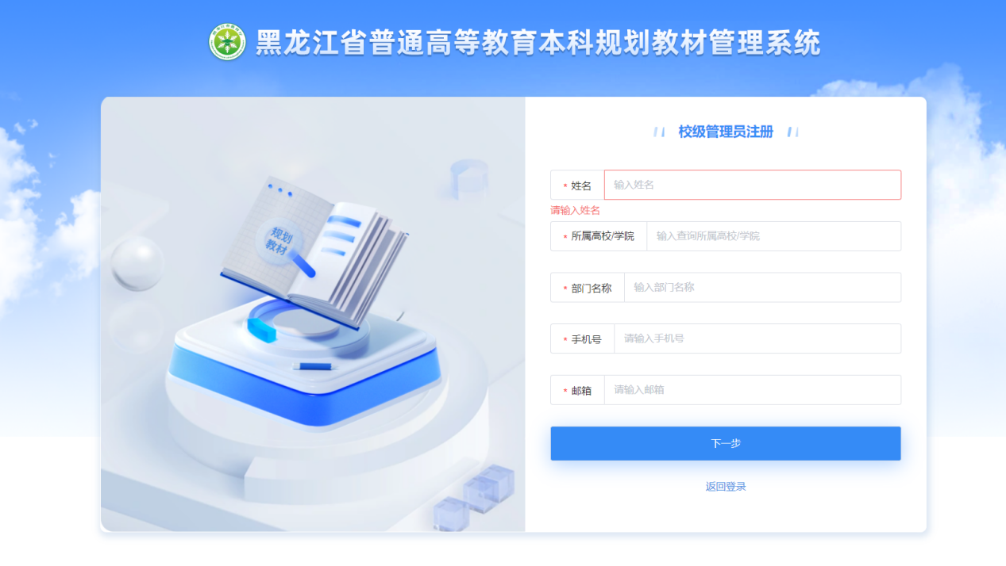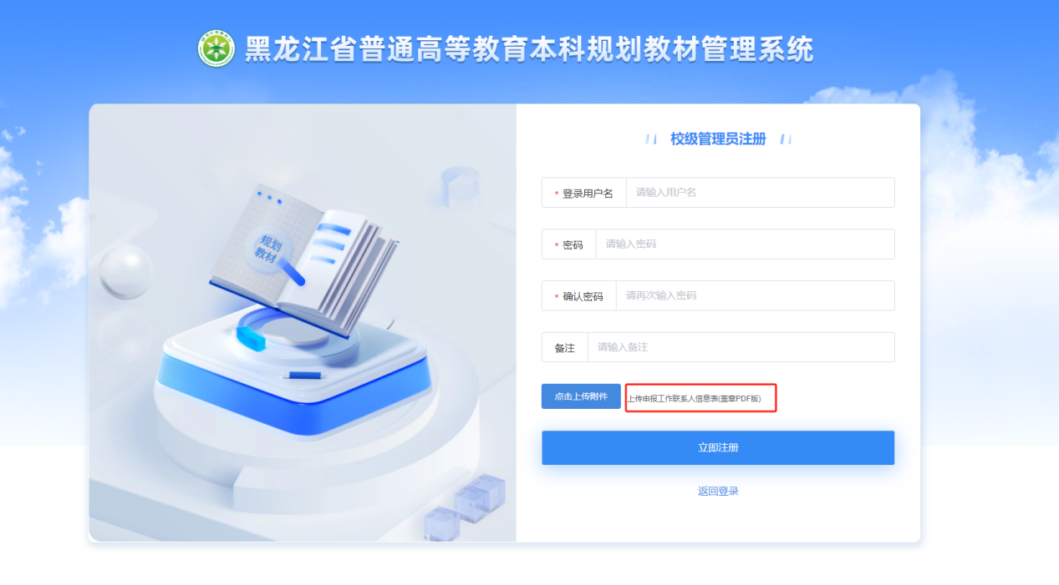

1. 学校管理员注册时，“上传申报工作联系人信息表”格式为下图附件2所示。

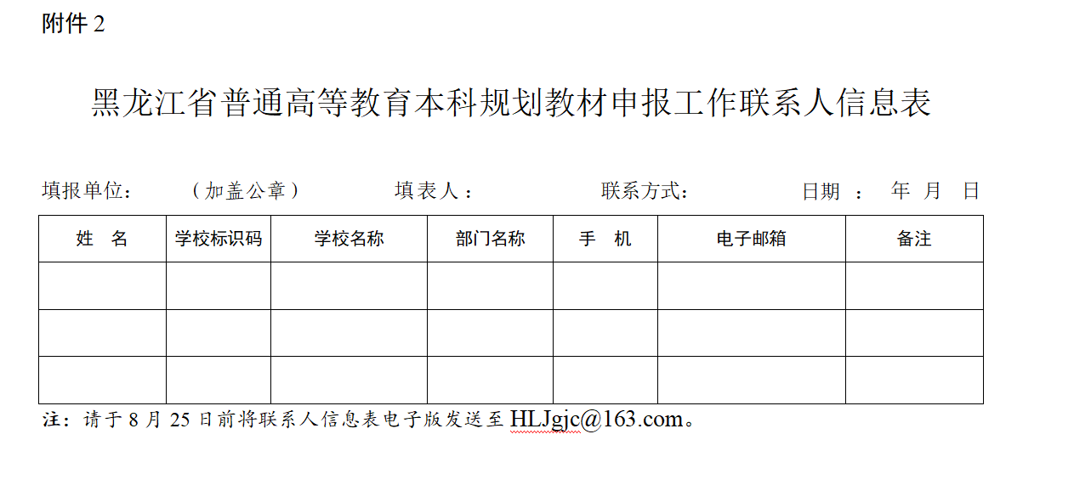

# 二、教师申报操作

1.教师按本校管理员分配的申报账号登录系统。

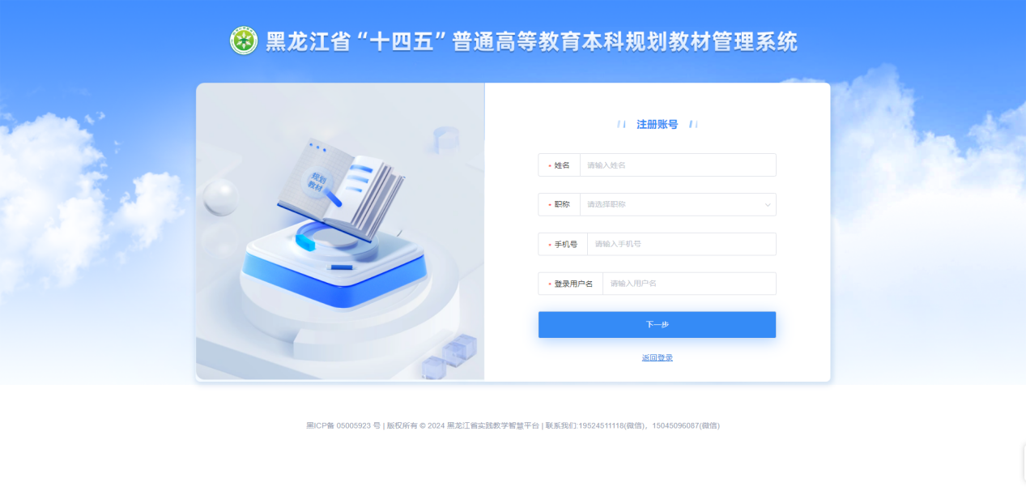

2.如有忘记密码，请在登录页面点击忘记密码，进行邮箱验证后，可重置密码。

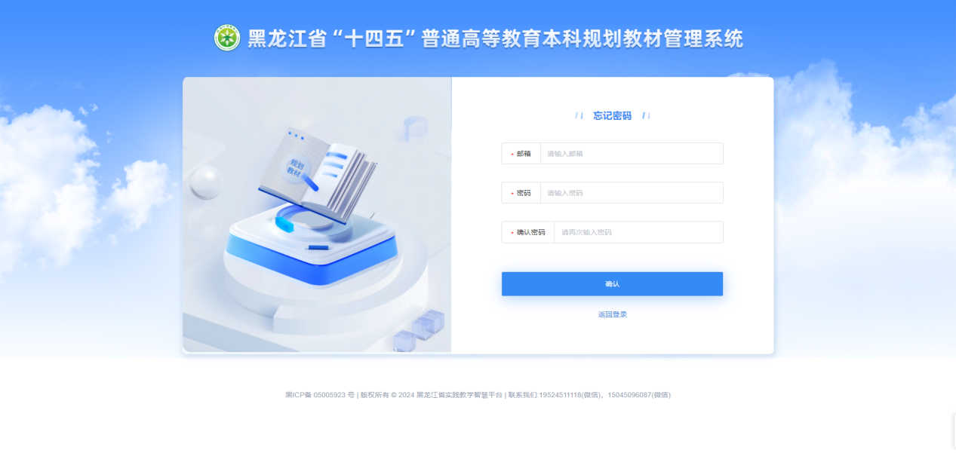

也可以在登录网站后，点击右上角头像进行个人资料的修改与密码重置操作（邮箱作为登录的唯一标识不可修改，如有遗忘请联系管理员）。

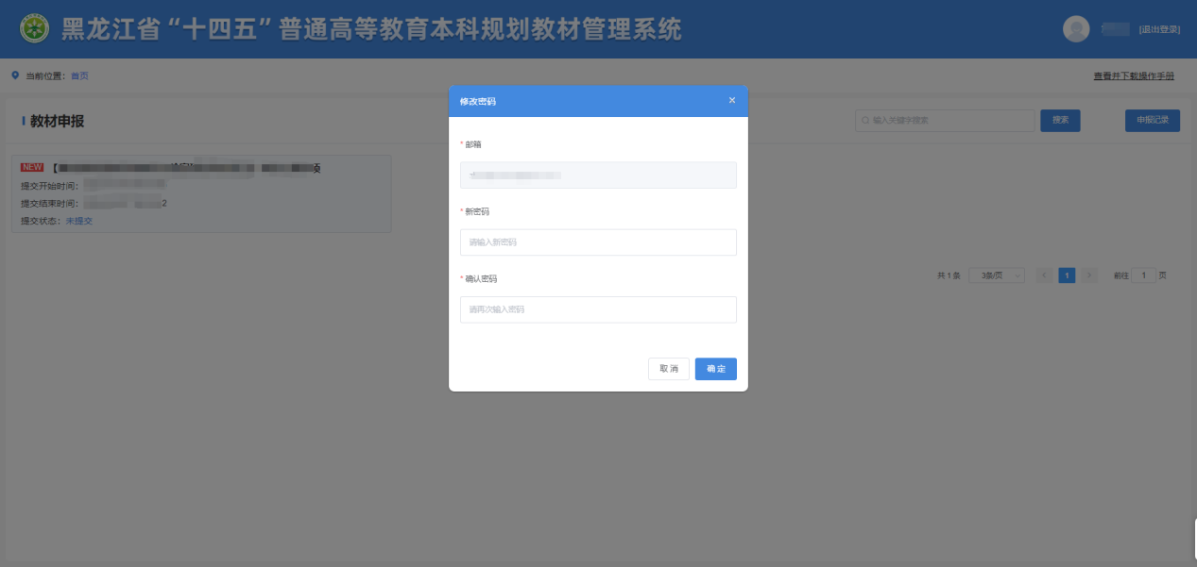

3.进入首页后，选择需要提交申报的项目，在项目详细信息页面，点击提交项目申报操作按钮，进行提交。

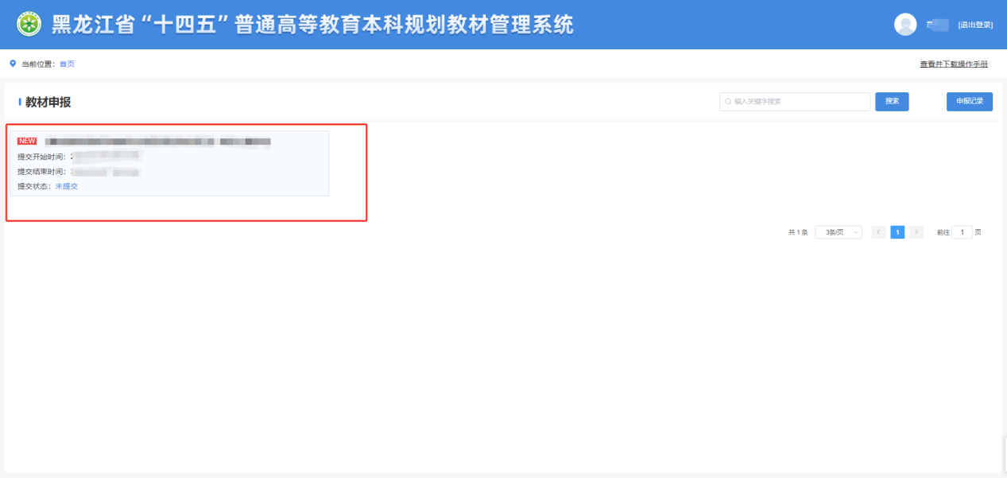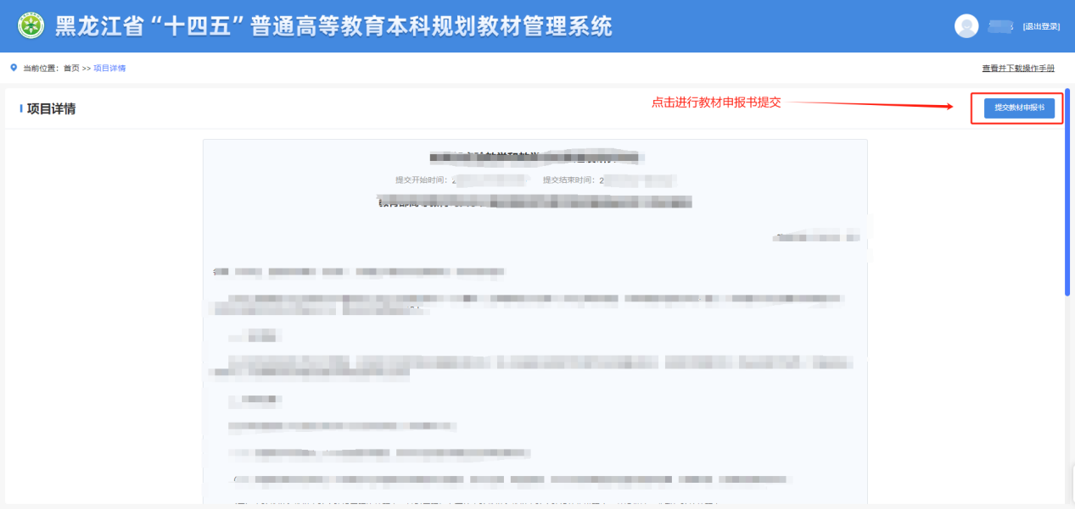

4.教材申报基本信息填写完成，提交成功后，可点击顶部导航返回到项目列表处，点击提交历史记录，查看已提交评审的历史记录，在历史记录处进行查看详情及修改（如需修改请在项目提交结束前未评审状态下进行修改）

